Slovenská elektrizačná prenosová sústava, a.s.

Scenáre pre
Desaťročný plán rozvoja prenosovej sústavy
na roky 2028 až 2037

Apríl 2026
Copyright © 2026, Slovenská elektrizačná prenosová sústava, a.s., Mlynské nivy 59/A, 824 84 Bratislava.
Žiadna časť tohto dokumentu nesmie byť reprodukovaná a rozširovaná tlačou, elektronickou formou, alebo iným spôsobom, bez predchádzajúceho písomného súhlasu Slovenskej elektrizačnej prenosovej sústavy, a.s.

Obsah
1. Desaťročný plán rozvoja prenosovej sústavy 3
2. Scenáre 4
2.1 Kvalitatívne predpoklady vývoja spotreby elektriny a zariadení na výrobu elektriny 4
2.2 Scenár A 6
2.3 Scenár B 6
2.4 Scenár C 6
2.5 Scenár D 7
3. Vývoj spotreby 7
3.1 Elektromobilita 8
3.2 Tepelné čerpadlá 9
3.3 Veľkoodberatelia 11
3.4 Elektrolyzéry 11
4. Zariadenia na výrobu elektriny 12
4.1 Jadrové elektrárne 13
4.2 Fosílne elektrárne 13
4.3 Vodné elektrárne 13
4.4 FVE 14
4.5 VTE 14
4.6 Ostatné OZE 15
4.7 Batériové úložiská 16
Príloha A 18
Príloha B 19

Desaťročný plán rozvoja prenosovej sústavy
Spoločnosť Slovenská elektrizačná prenosová sústava, a.s., (ďalej len „SEPS“), ako prevádzkovateľ prenosovej sústavy (ďalej len „PPS“) Slovenskej republiky (ďalej len „SR“), spracúva Desaťročný plán rozvoja prenosovej sústavy (ďalej len „DPRPS“), na základe § 28 ods. 3 pís. b) zákona č. 251/2012 Z. z. o energetike a o zmene a doplnení niektorých zákonov v znení neskorších predpisov (ďalej len „Zákon o energetike“). Na základe toho je PPS povinný raz za dva roky spracovať plán rozvoja prenosovej sústavy, vrátane plánu rozvoja spojovacích vedení, na obdobie nasledujúcich desiatich rokov a odovzdať ho ministerstvu hospodárstva SR (ďalej len „MH SR“) a Úradu pre reguláciu sieťových odvetví (ďalej len „ÚRSO“) v termíne vždy do 30. apríla druhého kalendárneho roka, v ktorom sa plní príslušný DPRPS, spolu so správou o plnení DPRPS.
Zákon o energetike v § 29 stanovuje, že DPRPS má vychádzať najmä:
- zo súčasného a predpokladaného budúceho stavu ponuky a dopytu po kapacite sústavy,
- z primeraných predpokladov výroby elektriny, uskladňovania elektriny, dodávky elektriny, spotreby elektriny,
- z výmen elektriny s inými krajinami.
Z § 29 Zákona o energetike ďalej vyplýva, že z pohľadu cezhraničných výmen elektriny a rozvoja prenosovej sústavy SR (ďalej aj „PS SR”) smerom na zahraničie má DPRPS zohľadňovať desaťročný plán rozvoja ENTSO-E (ďalej len „TYNDP“, z angl. „Ten Year Network Development Plan“), ktorý predstavuje plán rozvoja prepojených sústav európskych krajín, ktorých PPS sú združení v ENTSO-E. DPRPS má byť takisto v súlade s regionálnym investičným plánom (ďalej len „RgIP“, z angl. „Regional Investment Plan“) regiónu strednej a východnej Európy (ďalej len „CCE“, z angl. „Continental Central East“), spracovávaného v ENTSO-E.
DPRPS musí podľa § 29 Zákona o energetike obsahovať účinné opatrenia na zaručenie primeranosti sústavy a bezpečnosti dodávok elektriny, pričom uvádza najmä:
- hlavné časti prenosovej sústavy, ktoré je potrebné vybudovať alebo zmodernizovať v nasledujúcich desiatich rokoch, spolu s predpokladanými termínmi ich realizácie,
- všetky investície do prenosovej sústavy, ktoré súvisia s budovaním nových kapacít alebo modernizáciou prenosovej sústavy, o ktorých realizácii PPS už rozhodol, alebo ktoré sa budú musieť realizovať v nasledujúcich troch rokoch, vrátane termínov realizácie týchto investícií,
- uvádza oblasti alebo časti prenosovej sústavy, do ktorých sa umožňuje flexibilné pripojenie, kde sa nepovažuje vybudovanie alebo modernizácia prenosovej sústavy pre umožnenie pripojenia bez obmedzovania využitia pripojovacej kapacity za nákladovo účelné a vyhodnotenie nákladovej účelnosti vybudovania alebo modernizácie prenosovej sústavy podľa pravidiel trhu.
DPRPS sumarizuje a popisuje zásadné investície SEPS do infraštruktúry PS SR, ktoré je potrebné realizovať v strednodobom horizonte na zaistenie primeranej prenosovej kapacity a bezpečnej a spoľahlivej prevádzky elektrizačnej sústavy SR (ďalej len „ES SR”) so zohľadnením rizík pri obnove a rozvoji kapacít v PS.
Dlhodobým cieľom SEPS je obnovou a rozvojom PS SR zabezpečiť zachovanie kvality dodávok elektriny za čo najnižšie náklady, čo najefektívnejšie využitie existujúcich zariadení PS, efektívnosť investícií a čo najmenší negatívny dopad na životné prostredie. EÚ prijíma opatrenia a rozvíja stratégie na vytvorenie trvalo udržateľného hospodárstva s cieľom umožniť prechod na klimaticky neutrálne hospodárstvo s nulovými emisiami skleníkových plynov do roku 2050, ktorý bude spravodlivý a dostupný pre všetkých. Integrácia dodatočných OZE na výrobu elektriny s cieľom dosiahnutia uhlíkovej neutrality do roku 2050 si vyžaduje dostupnú a bezpečnú elektrizačnú sústavu. Významný vplyv na rozvoj PS má rozvoj nových výrobných kapacít na území SR a okolitých štátov, a tiež predpokladaný vývoj spotreby elektriny. Oba faktory vplývajú na zaťaženie zariadení ES SR, z čoho môže vyplývať potreba posilňovania infraštruktúry PS SR. Rozširovanie a posilňovanie vedení PS je podmienené taktiež investičnými zámermi existujúcich a nových užívateľov PS, a aj vonkajšími vplyvmi, akými sú napríklad tranzitné toky elektriny cez európske PS, smerujúce v súčasnosti prevažne zo severu na juh Európy, prípadne plnením legislatívnych požiadaviek.
Základnou súčasťou DPRPS na roky 2028 až 2037 (ďalej len „DPRPS 2037“) bude analýza stavu ES SR pre roky 2030 a 2035 a výhľadovo 2040 z pohľadu zdrojovej základne a spotreby elektriny. Analýza sa vykonáva na viacerých scenároch, v rámci ktorých sa uvažuje rôzny rozvoj na strane zdrojov elektriny, a zároveň odrážajú aj rôzny vývoj na strane spotreby elektriny, okrem iného aj z hľadiska predpokladaného ďalšieho pripájania veľkých odberateľov a predpokladov uvedených v Národnom energetickom klimatickom pláne (ďalej len „NECP“). Súčasne je pri týchto analýzach braný do úvahy aj dokument TYNDP ENTSO-E 2026, z ktorého bol prevzatý výpočtový model, na ktorom sú vykonávané analýzy v tomto DPRPS.
V DPRPS 2037 bude pomocou sieťových výpočtov pre roky 2030 a 2035 analyzovaný vplyv jednotlivých investičných zámerov SEPS na PS, zameraných na posilnenie PS. Ide o nové vnútroštátne a medzištátne vedenia, zdvojovanie existujúcich vedení, prechod elektrických staníc do diaľkového riadenia a zvýšenie transformačných kapacít PS/DS, ktorých hlavným zámerom je zvýšenie spoľahlivosti a bezpečnosti prevádzky PS a uspokojovanie požiadaviek na pripájanie do PS, ako aj legislatívnych požiadaviek. Pri týchto investičných projektoch bude posúdený ich vplyv na medzištátne prenosové kapacity. Na základe výsledkov sieťových výpočtov budú vytvorené návrhy na opatrenia, ktorých úlohou bude priniesť riešenie potenciálnych problémov a úzkych miest v sústave. Predpokladaná topológia PS pre analyzované roky 2030 a 2035 a pre zvolené časové rezy je uvedená v prílohe A a B.
Projekty spoločného záujmu (PCI) a projekty významného záujmu pre Úniu (PMI), ktoré sú uvedené v návrhu zoznamu “PCI/PMI projektov”, sú v závislosti od povahy projektov adekvátne zohľadnené v scenároch DPRPS, či už na strane zdrojov, prenosovej sústavy alebo distribučných sústav.
Účelom DPRPS nie je preveriť možné vplyvy pripájania nových zdrojov a odberateľov na PS v mieste ich potenciálneho pripojenia, na tento účel slúži samostatná štúdia vplyvu na PS. DPRPS neslúži ani na ďalšie analýzy, ako sú napr. analýza podporných služieb, posúdenie primeranosti zdrojov, analýza potrieb flexibility sústavy, keďže tieto témy zastrešujú iné dokumenty, ktoré určuje legislatíva SR.
Scenáre DPRPS sú konzultované s verejnosťou v zmysle § 58 písm. g) vyhlášky ÚRSO 207/2023 Z. z., ktorý definuje požiadavky na plánovanie rozvoja prenosovej sústavy.

Scenáre

2.1 Kvalitatívne predpoklady vývoja spotreby elektriny a zariadení na výrobu elektriny
Vývoj spotreby elektriny SR a rozvoj zariadení na výrobu elektriny SR (ďalej aj ako „zdroje“ alebo „zdrojová základňa“) závisia od viacerých faktorov, a to v celom sledovanom období rokov 2028 až 2037 pripravovaného DPRPS 2037. Boli prijaté nasledujúce predpoklady:
- dostatočné zásoby palív,
- stabilné klimatické podmienky,
- rast ekonomiky krajiny a životnej úrovne obyvateľstva,
- rastúca výroba elektriny z malých a lokálnych zdrojov,
- veterné a fotovoltické elektrárne sú považované za zdroje kategórie OZE s najväčším potenciálom rozvoja,
- rastúci rozvoj nových prvkov, ktoré pomáhajú zabezpečiť rovnováhu medzi výrobou a spotrebou elektriny (akumulácia elektriny, riadenie spotreby a iné),
- znižovanie energetickej náročnosti tvorby pridanej hodnoty v národnom hospodárstve,
- podpora úspor energie, implementácia alternatívnych zdrojov a decentralizovanej výroby adekvátne k potrebe napĺňania stanovených kvót emisií skleníkových plynov a výroby energie z OZE,
- realizujú sa úsporné opatrenia na strane výroby aj spotreby elektriny (zateplenie, zvyšovanie energetickej účinnosti, ...),
- nárast podielu elektriny v energetickej bilancii SR,
- pozvoľný prechod z elektrických priamovýhrevných vykurovacích telies na tepelné čerpadlá,
- znižovanie využívania priamo-výhrevných elektrických jednotiek na výrobu tepla,
- nárast využívania elektriny a alternatívnych palív v sektore dopravy.
Pri tvorbe scenárov boli zohľadnené aj vstupné podklady pre spracovanie DPRPS, ktoré sú povinní predkladať užívatelia PS SR v zmysle Zákona o energetike a Prevádzkového poriadku SEPS. Scenáre vychádzajú aj z predpokladov uvedených v NECP.
Pre analýzu možného rozvoja ES SR pre potreby DPRPS 2037 boli vytvorené štyri scenáre (A, B, C, D), ktoré sa líšia rôznou mierou aplikácie niektorých vyššie spomenutých predpokladov v delení podľa Tab. 2.1.1. Všetky štyri scenáre na strane spotreby v rôznej miere zohľadňujú aj avizované nové priemyselné odbery a výstavbu zariadení na výrobu elektriny, a budú tak analyzovať ich vplyv na prenosovú sústavu. Viac detailov je uvedených v kapitolách 3 a 4.
 | Scenár A | Scenár B | Scenár C | Scenár D
miera elektrifikácie energetiky | stredná | vysoká | vysoká | vysoká
rozvoj elektrodopravy | stredný | vysoký | vysoký | vysoký
rozvoj tepelných čerpadiel | stredný | stredný | vysoký | vysoký
rozvoj batériových úložísk | stredný | vysoký | vysoký | vysoký
rozvoj elektrolyzérov | stredný | vysoký | vysoký | vysoký
nové priemyselné odbery elektriny | stredné | vysoké | veľmi vysoké | veľmi vysoké
rozvoj FVE | vysoký | veľmi vysoký | vysoký | vysoký
rozvoj VTE | stredný | veľmi vysoký | vysoký | vysoký
rozvoj ostatných OZE | nízky | nízky | nízky | nízky
rozvoj fosílnych elektrární | žiadny | žiadny | žiadny | žiadny
EMO 4 | áno | áno | áno | áno
nový jadrový zdroj | nie | áno | nie | áno
malé modulárne reaktory | nie | áno | nie | áno
prečerpávacia VE Málinec | nie | áno | nie | áno
Tab. 2.1.1 Parametre ovplyvňujúce vývoj spotreby elektriny a inštalovaného výkonu zariadení na výrobu elektriny v scenároch DPRPS 2037
Veľkosť inštalovaného výkonu zdrojov na výrobu elektriny, vývoj spotreby elektriny a jednotlivých technológií prispievajúcich k tvorbe celkovej spotreby/výroby elektriny uvedených v tomto dokumente, predstavuje odhad ich možného vývoja spracovaný na účel vyhotovenia DPRPS a ich skutočný vývoj sa môže od tohto odhadu líšiť.
V analýzach DPRPS je vo významnej miere zohľadnený aj TYNDP ENTSO-E, nakoľko výpočtové modely pre DPRPS preberajú údaje o zdrojovej základni, spotrebe a ostatných vstupných predpokladoch zahraničných sústav zo scenára ENTSO-E National Trends+. Tento scenár je v súlade s národnými energetickými a klimatickými politikami vychádzajúcimi z cieľov stanovených pre krajiny EÚ. Súbory dát pre tento scenár sú zbierané od európskych PPS a vyjadrujú očakávaný vývoj v jednotlivých krajinách. Obsahujú informácie o prognózovanej spotrebe elektriny elektrizačných sústav krajín, ich súčasnej zdrojovej základni a jej možnom vývoji, vrátane trajektórií možného vývoja inštalovaného výkonu FVE a VTE, prenosovej kapacity prepojení medzi krajinami a ďalšie údaje potrebné pre zostavenie výpočtového modelu.

2.2 Scenár A
Scenár je z pohľadu prechodu na elektrifikáciu spotreby vytvorený tak, že predpokladá len mierny ďalší rozvoj, čoho dôsledkom je oneskorenie voči predpokladom uvedeným v NECP. V porovnaní s ostatnými troma scenármi predpokladá nižší rozvoj elektrodopravy, tepelných čerpadiel, aj nižší rozvoj v oblasti pripájania veľkoodberateľov elektriny (čiastočná realizácia investičných zámerov), čo sa premietne do nižšej celkovej spotreby elektriny (obr. 3.1). Scenár A, v porovnaní s ostatnými scenármi, predpokladá výrazne nižší medziročný nárast celkovej spotreby elektriny ES SR.
Rozvoj FVE pokračuje v trajektórii súčasného vývoja pripájania, a to najmä na úrovni malých a lokálnych zdrojov. Predpokladá sa aj rozvoj VTE (predovšetkým v avizovaných akceleračných zónach), avšak významne miernejší v porovnaní s NECP. Realizácia nových systémových zdrojov, ako sú malé modulárne reaktory (ďalej len „SMR“), nový jadrový zdroj (ďalej len „NJZ“) alebo prečerpávacia vodná elektráreň (ďalej len „PVE“), sa v scenári predpokladá až po roku 2040, čo je neskôr, ako je verejne komunikované.
V zmysle týchto predpokladov sa v tomto scenári predpokladá vyrovnaná alebo mierne exportná bilancia sústavy, ktorou sa má preveriť schopnosť zabezpečiť dodávku elektriny pre koncových odberateľov pri takto uvažovanom vývoji spotreby a zdrojovej základne. Je možné, že v niektorých hodinách v roku bude indikovaná tzv. nevyužitá energia, ktorá vzniká pri nízkom zaťažení, vysokej výrobe a vyťažených cezhraničných prepojeniach, ktoré neumožnia jej export do zahraničia, čo obvykle nastáva pri súčasnej vysokej výrobe FVE a VTE v SR aj v susedných krajinách.

2.3 Scenár B
Scenár B z pohľadu spotreby aj výroby elektriny v zásadnej miere zohľadňuje NECP a implementuje úpravy NECP konzultované s MH SR.
V scenári B sa oproti scenáru A predpokladá vyššia miera elektrifikácie energetiky, ako aj vyšší rozvoj ostatných ukazovateľov, v zmysle tab. 2.1.1, ako je napr. vyšší rozvoj elektrodopravy.
V oblasti priemyselných odberov elektriny sa oproti scenáru A predpokladá navyše aj s obnovením prevádzky hlinikárne Slovalco a s plnou realizáciou investičných zámerov U.S. Steel Košice týkajúcich sa dekarbonizácie prevádzky, čo má voči scenáru A značný vplyv na nárast celkovej spotreby elektriny ES SR.
Z pohľadu rozvoja zdrojovej základne sa uvažuje s realizáciou významných rozvojových projektov v podobe NJZ v lokalite Jaslovských Bohuníc (1 200 MW v roku 2040), SMR (300 MW od roku 2035) a PVE Málinec (600 MW v roku 2035 a 1 200 MW v roku 2040). Značný rozvoj FVE a VTE kopíruje predpoklady NECP a ich inštalovaný výkon výrazne prevyšuje rozvoj v ostatných scenároch.
Aj napriek nárastu spotreby by mala byť sústava vďaka výraznému rozvoju zdrojovej základne, najmä od roku 2035, exportná.
Hlavnou úlohou tohto scenára je preveriť vplyv vývoja výroby a spotreby elektriny podľa predpokladov NECP na prenosovú sústavu.

2.4 Scenár C
Scenár C má preveriť vplyv rýchlejšieho rastu spotreby na sústavu a schopnosť zabezpečiť dodávku elektriny pre koncových odberateľov bez realizácie ďalších systémových zdrojov so stabilným, predikovateľným charakterom výroby elektriny.
Scenár C (aj D), navyše voči scenárom A a B, predpokladá vyšší rozvoj tepelných čerpadiel a uvažuje s úplnou realizáciou investičných zámerov všetkých uvažovaných veľkoodberateľov elektriny, čo výrazne prispieva k nárastu celkovej spotreby elektriny ES SR.
Trajektórie vývoja inštalovaného výkonu FVE a VTE nekopírujú NECP (ako scenár B). Vývoj FVE je totožný s vývojom v scenári A, t.j. pokračuje v trajektórii súčasného vývoja pripájania, keď sa pripájajú najmä malé a lokálne zdroje. Rozvoj VTE je približne dvojnásobný voči scenáru A, čo je však stále značne menej, ako predpokladá NECP (obr. č. 4.5.1).
Realizácia nových systémových zdrojov, ako sú SMR, NJZ alebo PVE, sa predpokladá až po roku 2040, rovnako ako v scenári A.
V druhej polovici skúmaného časového obdobia, resp. od roku 2035, sa očakáva výraznejší import elektriny zo zahraničia pre pokrývanie spotreby elektriny ES SR.

2.5 Scenár D
Scenár D reprezentuje ES SR pri predpokladanej vyššej miere elektrifikácie energetiky a realizácii avizovaných rozvojových aktivít tretích strán, pri ktorých sa očakáva zásadný dopad na výrobu aj spotrebu elektriny.
Uvažovaná spotreba v scenári D je totožná so scenárom C, avšak zásadný rozdiel voči scenáru C je v skladbe zdrojového mixu - uvažuje sa s realizáciou NJZ v lokalite Jaslovských Bohuníc (1 200 MW v roku 2040), SMR (300 MW od roku 2040) a PVE Málinec (600 MW v roku 2035 a 1 200 MW v roku 2040).

Vývoj spotreby
Pre scenáre DPRPS 2037 bola vytvorená predikcia spotreby elektriny, do ktorej vstupovali faktory ako vývoj populácie a počet domácností, rast hospodárstva, podiel jednotlivých ekonomických sektorov v hospodárstve, vývoj elektroenergetickej náročnosti. Rast spotreby je úzko prepojený s ekonomickým rastom krajiny. Scenáre spotreby predpokladajú postupné znižovanie tempa rastu hrubej pridanej hodnoty ako hlavného ukazovateľa ekonomického rastu. V jednotlivých scenároch DPRPS 2037 je uvažovaný rozdielny rozvoj elektromobility, rast počtu tepelných čerpadiel a miera elektrifikácie.
K tejto predikcii bola v scenároch pripočítaná spotreba známych projektov tesne pred realizáciou alebo v procese realizácie, a projektov relevantných vzhľadom k ich povahe, napr. z dôvodu záujmu Vlády SR uvedený projekt realizovať, resp. podporiť, alebo z dôvodu naviazanosti na investičný projekt, ktorý získal osvedčenie o strategickej investícii, vo veľkosti podľa obr. 3.3.1 v kapitole 3.3. Grafické znázornenie vývoja spotreby scenárov je na obr. 3.1. Na tomto obrázku je uvádzaná hrubá spotreba elektriny v ES SR s nasledujúcimi odhadovanými parametrami:
- straty pri prenose a distribúcii,
- vlastná spotreba elektriny zdrojov,
- spotreba elektriny na čerpanie PVE,
- spotreba elektriny na nabíjanie batérií,
- spotreba elektriny elektrolyzérov pripojených k ES SR.
Výsledná hrubá spotreba elektriny bude v dokumente DPRPS 2037 upresnená na základe výsledkov výpočtov, resp. pravdepodobnostnej simulácie nasadzovania zdrojov na pokrývanie zaťaženia.

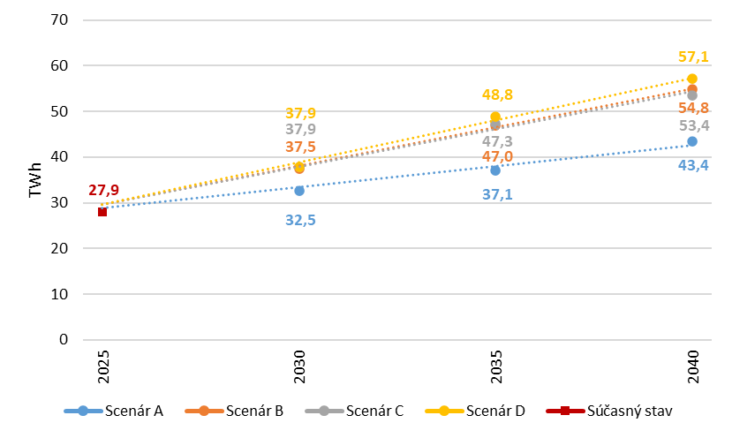
Obr. 3.1 Hrubá spotreba elektriny ES SR v scenároch DPRPS 2037 do roku 2040

3.1 Elektromobilita
Automobilový priemysel prechádza v posledných rokoch prelomovým obdobím, čo je prevažne dané nízkouhlíkovými ambíciami EÚ a stále prísnejšími cieľmi pre maximálne množstvo emisií na najazdený kilometer. Trend postupného presunu od využívania fosílnych palív k udržateľným zdrojom energie, ktorý sa prejavuje postupným nárastom počtu elektrovozidiel, je už dnes v sektore dopravy viditeľný, pričom sa v budúcnosti očakáva ešte jeho posilnenie. Scenáre B, C, D uvažujú s vývojom elektromobility v súlade NECP. Oproti tomu scenár A predpokladá menej priaznivé podmienky pre vývoj elektormobility, resp. pre vlastnenie elektrovozidiel, čo sa prejaví v nižšom uvažovanom počte elektrovozidiel, a teda ich celkovej spotrebe elektriny voči scenárom B, C, D.
K nárastu počtu elektrovozidiel prispieva aj možnosť použitia inteligentného nabíjania a taktiež schopnosť elektrovozidiel dodávať elektrinu do siete (ďalej len „V2G“, z angl. “Vehicle-to-Grid") – vo všetkých scenároch sa predpokladá možné využitie tejto funkcionality. Uvažované počty elektrovozidiel v jednotlivých scenároch DPRPS 2037 sú zobrazené na obr. 3.1.1.

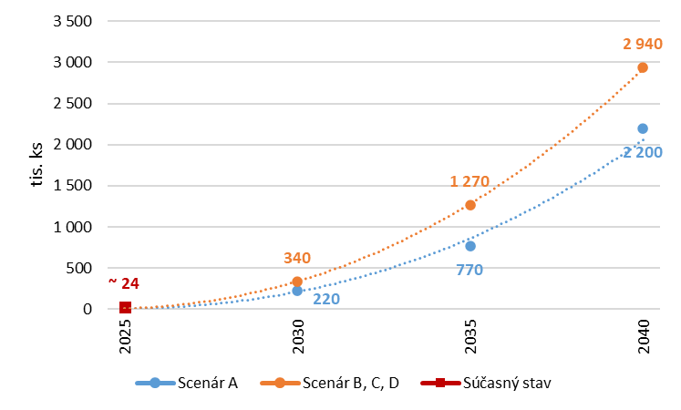
Obr. 3.1.1 Uvažovaný počet elektrovozidiel v scenároch DPRPS 2037 do roku 2040
Prognózy spotreby elektriny elektrovozidiel zohľadňujú nariadenie Európskeho parlamentu a Rady 2019/631 a predpoklady uvedené v NECP. Odhadovaná spotreba elektriny elektrovozidiel je zobrazená na obr. 3.1.2.
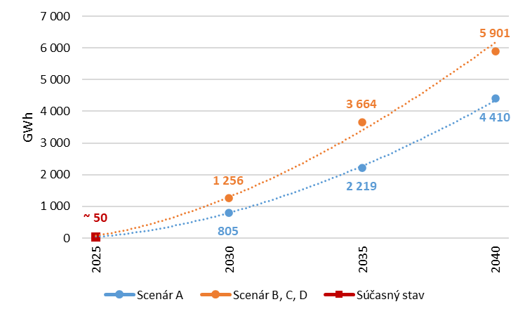
Obr. 3.1.2 Uvažovaná spotreba elektriny na nabíjanie elektrovozidiel v scenároch DPRPS 2037 do roku 2040
Pre celé analyzované obdobie DPRPS 2037 je prijatý predpoklad, že je pre elektromobily vybudovaná a dostupná dostatočná nabíjacia infraštruktúra, pre umožnenie uplatnenia sa celého prírastku spotreby elektriny vyvolaného rozvojom elektromobility.

3.2 Tepelné čerpadlá
V sledovanom období DPRPS 2037 sa bude meniť podiel centralizovaného zásobovania teplom na celkovom odoberanom teple v závislosti od rozvoja energetiky. Zmena tohto podielu je na úrovni jednotiek percent v scenári A a B, a rádovo desiatky percent konečnej spotreby tepla v scenári C a D. Časť z tohto tepla bude vyrábaná za využitia elektriny, či už priamym spôsobom alebo pomocou tepelných čerpadiel (ďalej len „TČ“).
V scenároch DPRPS 2037 sa v rámci energetických úspor predpokladá nielen inštalácia účinnejších a zelenších technológií, ako je TČ, ale aj znižovanie tepelných strát budov pomocou zatepľovania fasád a striech alebo výmenou okien. To má za výsledok zníženie ročnej spotreby energie na vykurovanie. Mieru úspor energie v súvislosti so zatepľovaním môžu akcelerovať rôzne výzvy štátnych dotačných programov.
Počet TČ bude rásť aj vzhľadom na minimálne požiadavky na energetickú hospodárnosť, ktoré musia spĺňať nové budovy. Odhadovaná spotreba elektriny TČ je zobrazená na obr. 3.2.1 a ich odhadovaný počet na obr. 3.2.2.
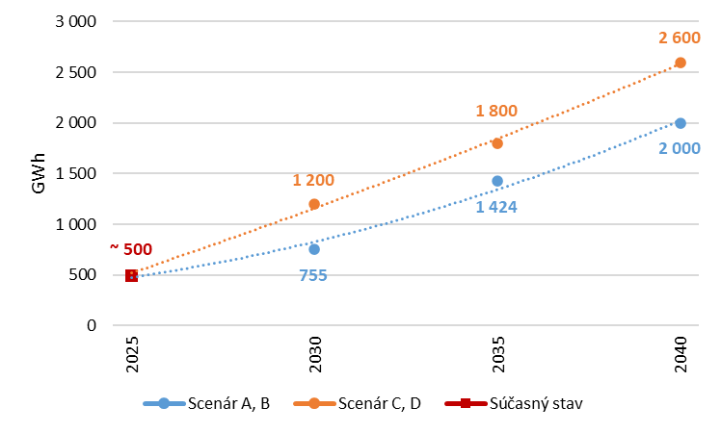
Obr. 3.2.1 Uvažovaná spotreba elektriny TČ v scenároch DPRPS 2037 do roku 2040

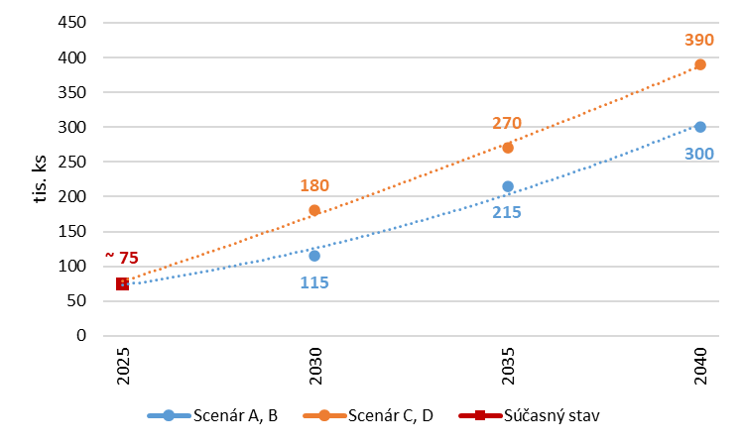
Obr. 3.2.2 Uvažovaný počet TČ v scenároch DPRPS 2037 do roku 2040

3.3 Veľkoodberatelia
Celkovú spotrebu elektriny SR výrazne ovplyvňujú aj veľkí odberatelia elektriny. V scenároch DPRPS je v rôznej miere uvažované s realizáciou avizovaných investičných zámerov veľkoodberateľov Volvo, U.S. Steel Košice, Slovalco, GIB Šurany. Scenáre A a B predpokladajú mierny nárast spotreby vybraných veľkoodberateľov, resp. čiastočnú realizáciu vybraných avizovaných investičných zámerov v analyzovanom období DPRPS 2037. V scenároch C a D sa predpokladá úplná realizácia avizovaných investičných zámerov, resp. úplná prevádzka.
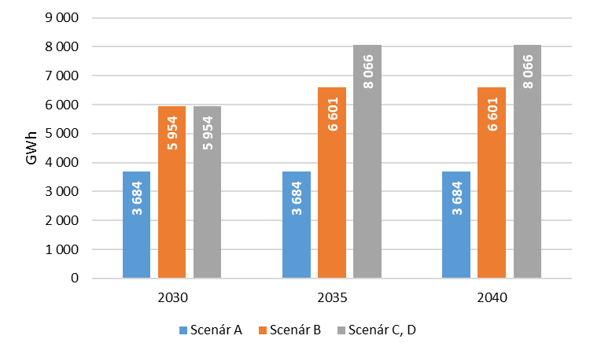
Obr.. 3.3.1 Uvažovaná spotreba elektriny nových priemyselných odberov v scenároch DPRPS 2037 do roku 2040

3.4 Elektrolyzéry
Rozvoj využívania vodíka je podporený vládou schváleným dokumentom (ďalej len „NVS”) z roku 2023, ktorý je zohľadnený aj v NECP. Na obr. 3.4.1 je znázornený inštalovaný výkon elektrolyzérov, ktorý je uvažovaný v scenároch DPRPS 2037. Modelovanie prevádzky elektrolyzérov sa v DPRPS riadi rovnakou metodikou, akú používa ENTSO-E v TYNDP, kde sa modelujú iba tie elektrolyzéry, ktoré sa zúčastňujú na trhu s elektrickou energiou. Pre zvyšné množstvo vodíka tak, aby boli naplnené ciele NVS, je v scenároch DPRPS 2037 prijatý predpoklad, že bude vyrábané v ostrovných prevádzkach z pohľadu pripojenia k ES SR. Spotrebovaná elektrina v ostrovných prevádzkach na výrobu vodíka nebude vo vyhodnotení bilancie ES SR braná do úvahy.
Výsledná spotreba elektriny použitej na výrobu vodíka elektrolyzérmi pripojenými k ES SR bude známa až po vyhodnotení pravdepodobnostnej simulácie nasadzovania zdrojov na pokrývanie zaťaženia ES SR, nakoľko je závislá od ceny elektriny, ktorá je tiež výstupom z tejto simulácie.
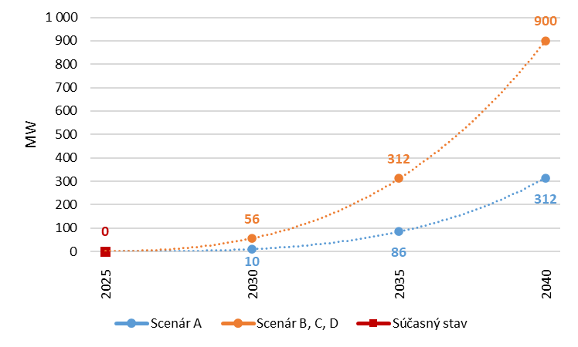
Obr. 3.4.1 Uvažovaný inštalovaný výkon elektrolyzérov pripojených k ES SR v scenároch DPRPS 2037 do roku 2040

Zariadenia na výrobu elektriny
Vývoj zdrojového mixu ES SR je vo veľkej miere ovplyvňovaný pripravovanými plánmi EÚ na zlepšenie klímy. Nariadením „zimného balíčka“ č. 2018/1999 o riadení energetickej únie a opatrení v oblasti klímy, stanovila EÚ členským štátom povinnosť vypracovať vlastné NECP na roky 2021 až 2030 a stanoviť tak svoj príspevok k naplneniu cieľov EÚ. Sprísňovaním opatrení členských štátov EÚ, s cieľom znížiť do roku 2030 emisie skleníkových plynov aspoň o 55 % oproti roku 1990, a o 90 % do roku 2040, dochádza k postupnému útlmu prevádzky fosílnych zdrojov na výrobu elektriny a k masívnej podpore OZE (najmä FVE a VTE). V dôsledku napĺňania týchto cieľov v SR došlo k odstaveniu uhoľných elektrární, no taktiež k ich plneniu vo vysokej miere prispievajú jadrové elektrárne. Navrhované scenáre odzrkadľujú tieto skutočnosti v závislosti od miery dekarbonizácie vo výrobe elektriny a sú znázornené na obr. č. 4.1.
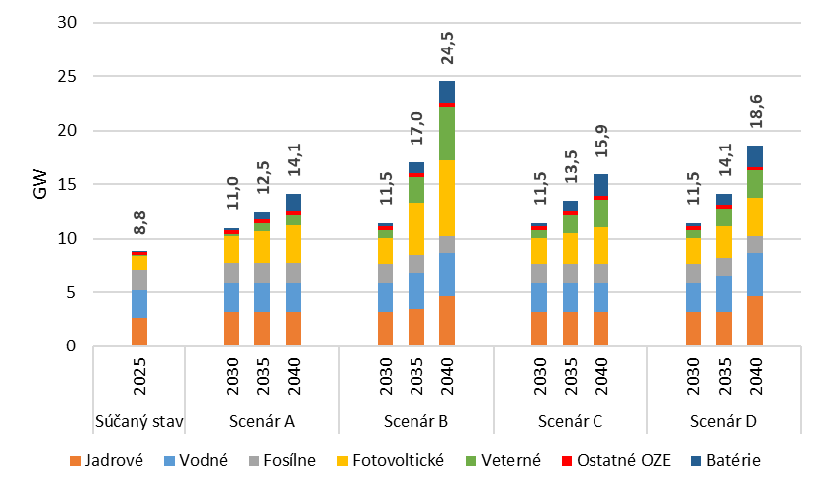
Obr. č. 4.1 Vývoj celkového hrubého inštalovaného výkonu zdrojov elektriny v scenároch DPRPS 2037 do roku 2040
Obrázok indikuje, že v horizonte do roku 2040 celkovo dochádza k nárastu inštalovaného výkonu, najmä jadrových elektrární a v kategórii OZE, najmä FVE a VTE.
Účelom DPRPS nie je hľadať podmienky, za ktorých je možné dosiahnuť uvažovaný rozvoj zdrojovej základne v jednotlivých scenároch, ale preveriť pripravenosť ES SR na prevádzkovanie sústavy s takto uvažovanou zdrojovou základňou.

4.1 Jadrové elektrárne
Významným spôsobom sa v zdrojovom mixe ES SR prejavujú jadrové elektrárne (JE). Okrem už v súčasnosti prevádzkovaných blokov JE sa vo všetkých štyroch scenároch uvažuje s uvedením do prevádzky 4. bloku JE Mochovce pred začiatkom analyzovaného obdobia DPRPS 2037, t.j. ešte pred rokom 2028. V rámci tohto analyzovaného obdobia sa v scenári B od roku 2035 a v scenári D od roku 2040 uvažuje s uvedením do prevádzky aj SMR (ako sú napr. SMR v rámci projektu „Phoenix“). V oboch spomínaných scenároch sa uvažuje s uvedením NJZ do prevádzky v roku 2040, s predpokladaným inštalovaným výkonom 1 200 MW.

4.2 Fosílne elektrárne
Prevádzka PPC Malženice je zachovaná vo všetkých scenároch DPRPS 2037.
Celkový podiel fosílnych zdrojov elektriny na zdrojovom mixe SR dopĺňajú ostatné zdroje s menším inštalovaným výkonom, spaľujúce prevažne zemný plyn, alebo iný druh paliva, t. j. teplárne, závodné elektrárne a ďalšie menšie decentralizované zdroje elektriny na báze kogeneračných jednotiek. V rámci odklonu od spaľovania uhlia bolo v scenároch DPRPS uvažované s jeho náhradou najmä zemným plynom.
V žiadnom scenári sa neuvažuje s navýšením inštalovaného výkonu zdrojov na báze spaľovania fosílnych palív.

4.3 Vodné elektrárne
V súčasnosti je avizovaná väčšia investícia v podobe projektu PVE Málinec, ktorá by výrazným spôsobom zmenila podiel vodných elektrární v zdrojovom mixe SR. S touto investíciou je uvažované v scenároch B a D od roku 2035 s postupným nárastom inštalovaného výkonu.
K nárastu inštalovaného výkonu VE vo všetkých scenároch prispieva aj projekt SE Integrátor, ktorým dôjde k zvýšeniu inštalovaného výkonu PVE Čierny Váh o 80 MW od roku 2030 v dôsledku inštalácie batériového úložiska s výkonom 80 MW.
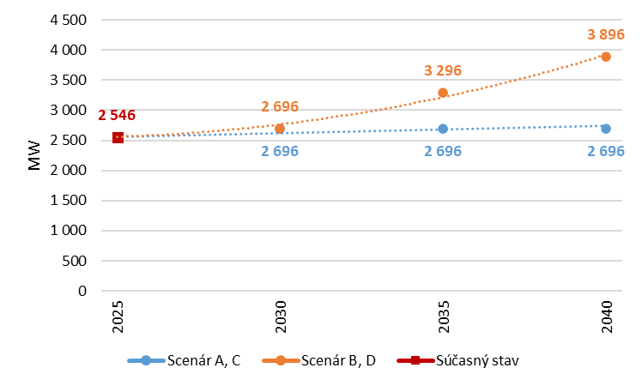
Obr. č. 4.3.1 Vývoj inštalovaného výkonu VE v scenároch DPRPS 2037 do roku 2040

Okrem toho, je vo všetkých scenároch uvažované s nárastom inštalovaného výkonu malých vodných elektrární (MVE) podľa NECP.

4.4 FVE
Dôležitým nástrojom Európskeho parlamentu k dosiahnutiu jedného z klimaticko-energetických cieľov, ktorý by mal výrazne prispieť k akcelerácii pripájania OZE, a teda k vyššiemu podielu týchto technológií v energetickom mixe Európy, je Smernica o podpore využívania energie z obnoviteľných zdrojov RED III, ktorá je súčasťou klimaticko-energetického balíčka Fit for 55.
S príchodom týchto strategických dokumentov v oblasti dosahovania klimaticko-energetických cieľov EÚ, najmä však RED III, sa výraznejšie do popredia v celej EÚ dostávajú predovšetkým inštalácie nových FVE a VTE. Výnimkou nie je ani SR, kde je v súčasnosti viditeľný postupný nárast najmä vo FVE, a to predovšetkým typu malé a lokálne zdroje.
Celkový inštalovaný výkon FVE pripojených k ES SR je ku koncu roka 2025 na úrovni 1 335 MW (odhad SEPS na základe údajov OKTE a prevádzkovateľov regionálnych distribučných sústav).
V scenároch A, C, D je uvažované s rovnakým vývojom FVE, ktorý reflektuje súčasný vývoj a na základe toho predpokladá vyššie množstvo pripojeného inštalovaného výkonu v roku 2030, než ako je uvedené v NECP. Naďalej sa uvažuje s postupným pripájaním FVE, najmä v podobe FVE typu malý a lokálny zdroj, doplnené o väčšie výkony FVE s prihliadnutím na všetky v súčasnosti dostupné a platné štátne podpory a mechanizmy. Trend nárastu inštalovaného výkonu FVE je zachovaný do roku 2040, avšak tempo rastu je po roku 2030 z dôvodu predpokladanej určitej saturácie počtu inštalácii FVE nižšie ako v období pred týmto časovým horizontom.
Časť inštalácií FVE tvoria inštalácie FVE v kombinácii s batériovým úložiskom.
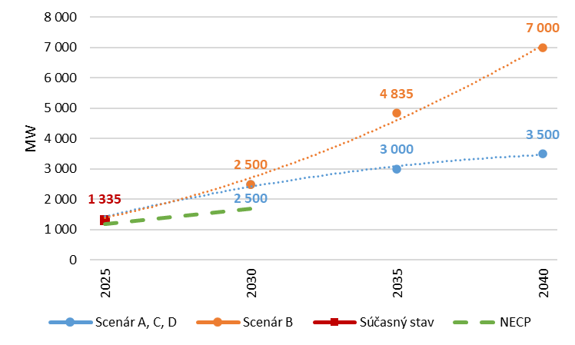
Obr. č. 4.4.1 Vývoj inštalovaného výkonu FVE v scenároch DPRPS 2037 do roku 2040

4.5 VTE
Ku koncu roku 2025 bol inštalovaný výkon pripojených VTE k ES SR na úrovni 3,14 MW.
Uvažovaný budúci rozvoj VTE v scenároch DPRPS 2037 odráža rôznu mieru napĺňania snáh EÚ urýchliť pripájanie OZE.
Vzhľadom na výšku inštalovaného výkonu VTE v roku 2025 sa v scenári A predpokladá, že nebude naplnený rozvoj VTE do roku 2030 tak, ako je uvedené v NECP. Avšak je prijatý predpoklad, že sa VTE začnú postupne pripájať, s rastúcim trendom v rámci celého analyzovaného obdobia DPRPS.
V scenári B vývoj inštalovaného výkonu VTE v celom analyzovanom období kopíruje trajektóriu stanovenú v NECP. To znamená, že v tomto scenári sa predpokladá značný rozvoj VTE.
Trajektória vývoja VTE v scenároch C a D je v súlade s NECP len do roku 2030, s predpokladom pripojeného výkonu VTE vo veľkosti 750 MW. Trajektória predpokladaného vývoja po tomto roku je v porovnaní so scenárom NECP, t.j. so scenárom B, značne miernejšia. Scenáre C a D predstavujú z pohľadu vývoja VTE akúsi strednú cestu medzi scenármi A a B, i keď v porovnaní so súčasnosťou stále značne ambicióznu.
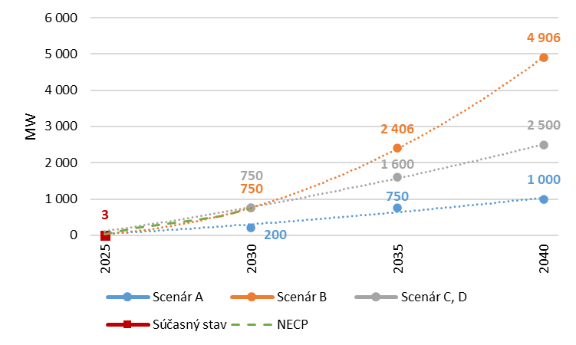
Obr. č. 4.5.1 Vývoj inštalovaného výkonu VTE v scenároch DPRPS 2037 do roku 2040

4.6 Ostatné OZE
Do portfólia OZE, okrem významného podielu v inštalovanom výkone FVE, VTE a VE, prispievajú aj zdroje elektriny na báze geotermálnej energie, a taktiež zariadenia spaľujúce biomasu v tuhej či kvapalnej forme, ktoré využívajú odpad z priemyselných prevádzok (drevospracujúci priemysel) alebo z poľnohospodárskych objektov.
Vzhľadom na zvýšenú požiadavku na efektívne a ekologické spracovanie odpadu, definovanú v NECP a v legislatíve EÚ, sa dá očakávať nárast inštalovaného výkonu v zariadeniach na spaľovanie existujúcich a nových odpadov a ČOV. Tieto zariadenia budú, vzhľadom na svoj inštalovaný výkon, pripájané do distribučných sústav, čím budú umiestnené bližšie k miestam konečnej spotreby elektriny.
Nárast inštalovaného výkonu v týchto technológiách je v scenároch DPRPS 2037 uvažovaný v súlade s trendom nárastu tak, ako ho predpokladá NECP.
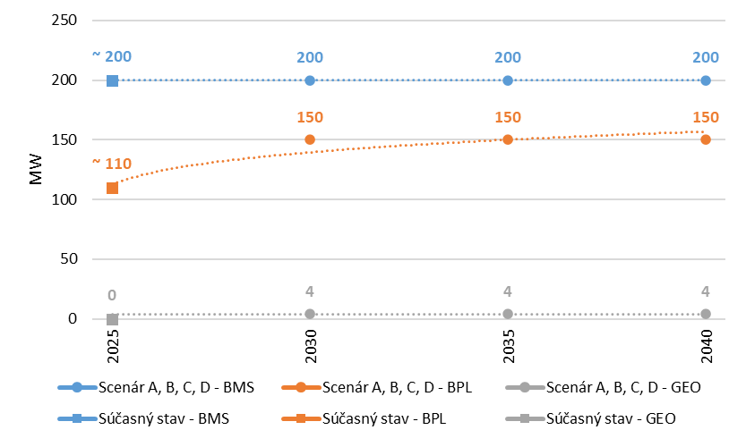
Obr. č. 4.6.1 Vývoj inštalovaného výkonu elektrární na biomasu (BMS), bioplynových elektrární (BPL) a geotermálnych elektrární (GEO) v scenároch DPRPS 2037 do roku 2040

4.7 Batériové úložiská
Batériové úložiská (ďalej len „BESS“, z anglického Battery Energy Storage System) boli rozdelené do nasledujúcich kategórií:
- Samostatne stojace BESS (ďalej len „SSB“), participujúce na trhu s elektrickou energiou alebo na trhu s frekvenčnými podpornými službami (pre poskytovanie podporných služieb).

- Projekt spoločnosti Západoslovenská energetika, a. s., „ELSEA“:
- SSB s kumulatívnym inštalovaným výkonom 70 MW. Využitie sa predpokladá pri vyrovnávaní výrobného diagramu účastníkov trhu, participácii na trhu s elektrinou, či poskytovaní flexibility (frekvenčných podporných služieb). Pre toto SSB je v DPRPS uvažované s odhadovanou inštalovanou kapacitou 70 MWh.

- Projekt spoločnosti Slovenské elektrárne, a. s. „Integrátor SE“:
- BESS s inštalovaným výkonom 80 MW a kapacitou 160 MWh, spolupracujúci s inou technológiou (PVE Čierny Váh). Inštalovaný výkon tohto projektu je započítaný v kategórii VE spolu s PVE Čierny Váh.

- BESS spolupracujúce s FVE (ďalej len „BESS FVE“):
- V tejto kategórii je vývoj BESS určený vývojom inštalovaného výkonu FVE, s možnosťou uloženia prebytkov výroby elektriny z FVE do BESS a ich neskoršej dodávky do ES SR. Predstavujú predovšetkým akumuláciu a pokrývanie časti lokálnej spotreby elektriny pomocou strešných inštalácií FVE.

- BESS ako súčasť elektrovozidiel (ďalej len „BESS EV“), buď len s možnosťou dobíjania z ES SR (G2V; Grid-to-Vehicle), alebo aj s možnosťou dodávky do sústavy (V2G) na účely poskytovania flexibility.

Kategória BESS | Scenár A | Scenár B, C, D
- SSB | ✓ | ✓
- ELSEA | ✓ | ✓
- Integrátor SE | ✓* | ✓*
- BESS FVE | ✓ | ✓✓
- BESS EV | ✓ | ✓✓
Vysvetlivky: „✓“ – BESS je uvažované v scenároch DPRPS; „✓✓“ – BESS je uvažované v scenároch DPRPS s vyššou mierou; *započítané v kategórii VE v rámci PVE Čierny Váh
Tab. 4.7.1 Uvažovanie kategórie batériových systémov v scenároch DPRPS 2037

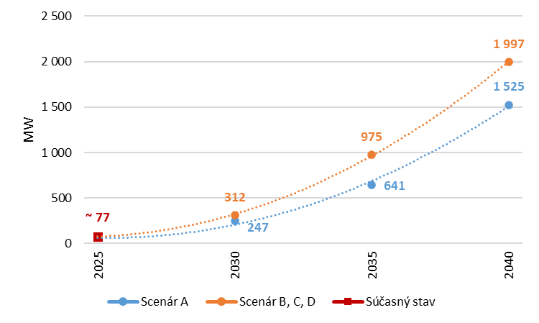
Obr. č. 4.7.1 Predpokladaný vývoj inštalovaného výkonu BESS v scenároch DPRPS 2037 do roku 2040

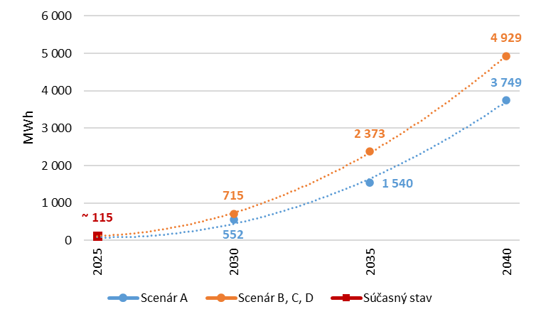
Obr. č. 4.7.2 Predpokladaný vývoj kapacity BESS v scenároch DPRPS 2037 do roku 2040

Príloha A
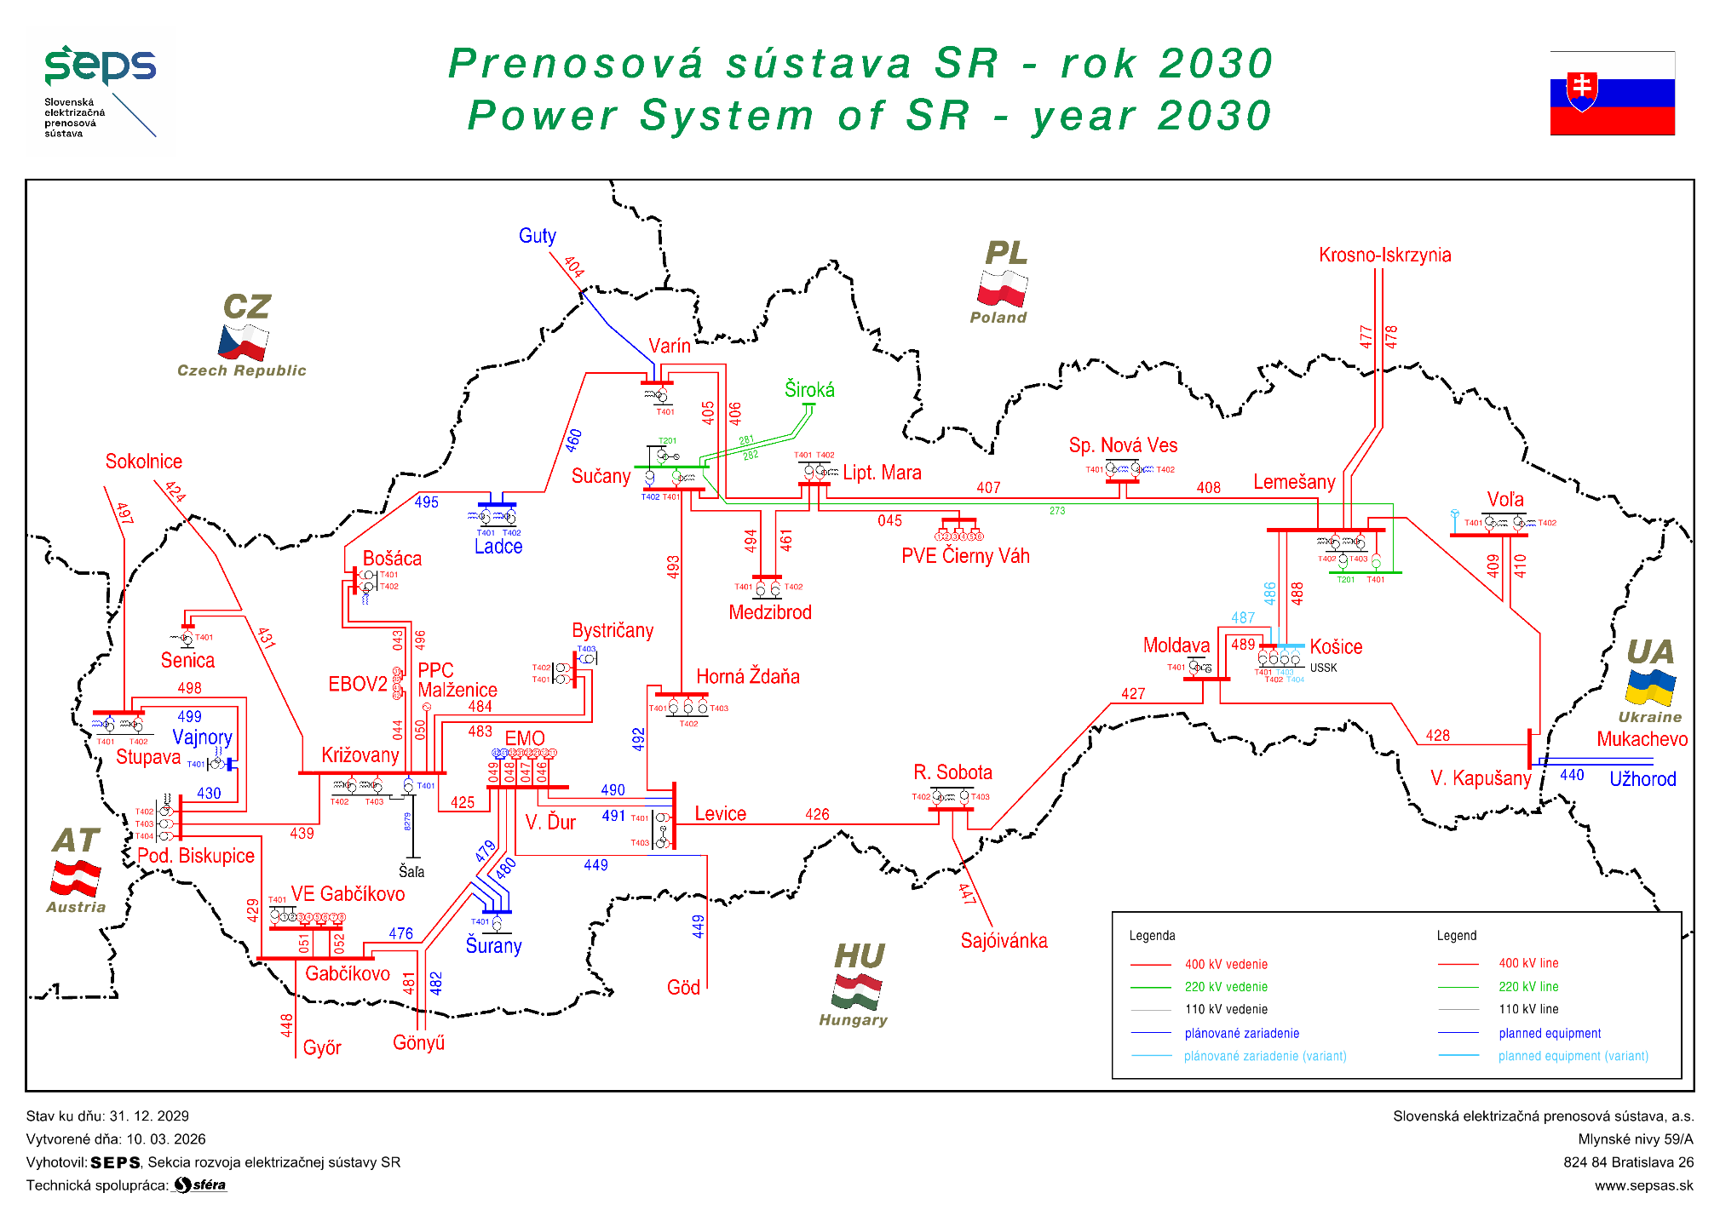

Príloha B
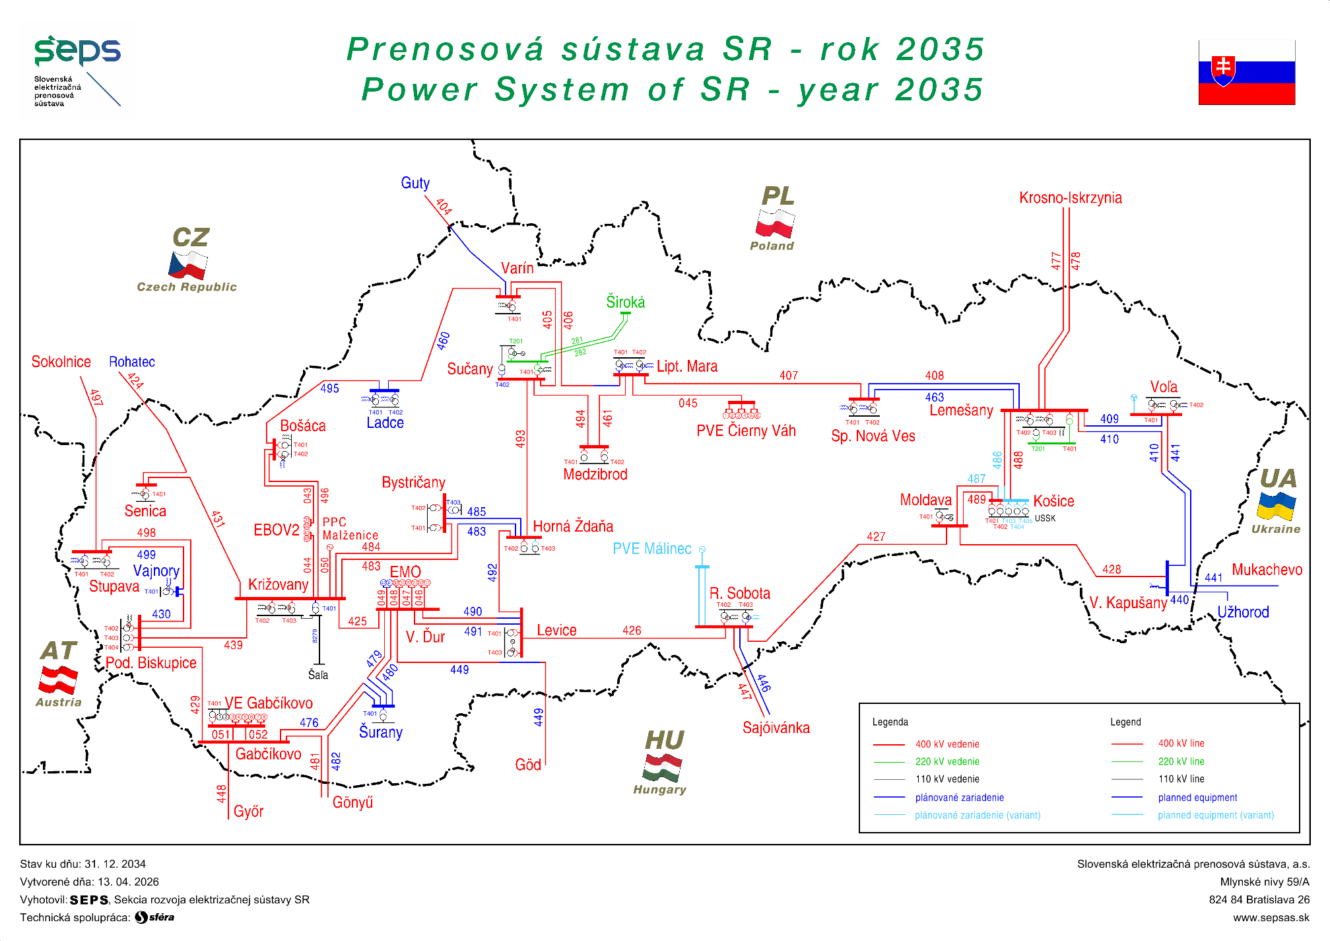

TYNDP (entsoe.eu)
Regional Investment Plan 2022 - Continental Central East
Aktualizácia Integrovaného národného energetického a klimatického plánu na roky 2021-2030 | Integrovaný národný energetický a klimatický plán na roky 2021-2030 | Energetika | MHSR
EUR-Lex - C(2025)8144 - EN - EUR-Lex
Prevádzkový poriadok - Slovenská elektrizačná prenosová sústava, a.s.
TYNDP 2026 Scenarios by ENTSO-E & ENTSOG
Nariadenie - 2019/631 - EN - EUR-Lex
Akčný plán Opatrenia pre úspešnú realizáciu Národnej vodíkovej stratégie (2021)
Nariadenie - 2018/1999 - EN - EUR-Lex
Smernica - EÚ - 2023/2413 - EN - EUR-Lex

